|  |  |  |  |  |  |  |  |  |  |  |
| --- | --- | --- | --- | --- | --- | --- | --- | --- | --- | --- |
| Uniwersytet Morski w Gdyni | | | https://umg.edu.pl/sites/default/files/zalaczniki/logo_umg-biale_tlo.jpg | Nr ewidencyjny ..................... | | | | | |  |
| **Wydział Mechaniczny** | | | Data złożenia pracy .................... | | | |  | |
|  | | |  | | | |  | |
| **Katedra** | | | | | | | | | |  |
| **PRACA DYPLOMOWA**  **INŻYNIERSKA / MAGISTERSKA** | | | | | | | | | |  |
| **Temat:** | | | | | | | | | |  |
| **Projekt wstępny siłowni okrętowej …** | | | | | | |  |
| Dyplomant: | **Imię i Nazwisko** | | | | | Nr albumu: | | |
| Specjalność: | Wpisać pełną nazwę specjalności (ścieżki) | | | | | | | |
| Promotor: | Np. dr hab. inż. Witold Malinowski, prof. UMG | | | | | Ocena: | | |
| Recenzent: | Prof. dr hab. inż. Maksymilian Wrona | | | | | Ocena: | | |
| Egzamin dyplomowy: | | | Data: | | | Ocena: | | |
| Dyplomant: .................................. | | Promotor: ..................................... | | | Dziekan: ........................................ | | | | |  |
| **Gdynia 2025** | | | | | | | | | |  |

Proszę wkleić skan *Karty Pracy Dyplomowej;* ***rozdzielczość 300 dpi***

…………………………………… Gdynia, dnia …….………r.

*imię i nazwisko*

**OŚWIADCZENIE**

Świadomy/a odpowiedzialności prawnej oświadczam, że złożona praca inżynierska / magisterska* pt.:

***………………………………………………………………………………..***

została napisana przeze mnie samodzielnie.

Równocześnie oświadczam, że w pracy wykorzystano tylko cytowaną literaturę, a więc praca nie narusza praw autorskich w rozumieniu ustawy z dnia 4 lutego 1994 roku o prawie autorskim i prawach pokrewnych (Dz. U. 1994, nr 24, poz. 83) oraz dóbr osobistych chronionych prawem cywilnym.

Ponadto praca nie zawiera informacji i danych uzyskanych w sposób nielegalny i nie była wcześniej przedmiotem innych procedur urzędowych związanych z uzyskaniem dyplomów lub tytułów zawodowych uczelni wyższej.

Oświadczam ponadto, że niniejsza wersja pracy jest identyczna z załączoną wersją elektroniczną na płycie CD.

Na podstawie art. 75 §2 kodeksu postępowania administracyjnego wnoszę o odebranie tego oświadczenia jako dowodu prawdziwości okoliczności w nim podatnych, przy czym jestem świadomy odpowiedzialności karnej z art. 233 §1 i §6 k.k. za złożenie fałszywego oświadczenia.

…………………………………………………

*podpis*

Wyrażam zgodę / Nie wyrażam zgody*

na udostępnienie pracy dyplomowej

………….…………………………

/data, podpis/

*niepotrzebne skreślić

STRESZCZENIE

**Wpisz tytuł pracy dyplomowej**

Wpisz tekst streszczenia Wpisz tekst streszczenia Wpisz tekst streszczenia Wpisz tekst streszczenia

**Słowa kluczowe:** wpisać 3 do 5 słów kluczowych oddzielonych średnikami

SUMMARY

**Wpisz tytuł pracy dyplomowej w języku angielskim**

Wpisz tekst streszczenia w j. angielskim Wpisz tekst streszczenia w j. angielskim Wpisz tekst streszczenia w j. angielskim.

**Key Words:** wpisać 3 do 5 słów kluczowych oddzielonych średnikami

# Spis treści:

STRESZCZENIE 4

SUMMARY 5

Wstęp 7

1. Wpisać tytuł pierwszego rozdziału 11

1.1. Format zmiennych, wzorów matematycznych i inne 13

1.2. Format rysunku 15

1.3. Format tabel 18

1.4. Format spisu treści 19

1.4.1. Wpisać tytuł podrozdziału 19

1.4.2. Wpisać tytuł podrozdziału 19

2. Wpisać kolejny numer rozdziału 22

2.1. Wpisać tytuł kolejnego podrozdziału 22

2.2. Wpisać tytuł kolejnego podrozdziału 22

2.2.1. Wpisz tytuł punktu podrozdziału 23

2.2.2. Wpisz tytuł punktu podrozdziału 23

3. Wpisać tytuł trzeciego rozdziału 25

4. Podsumowanie i wnioski końcowe 26

Bibliografia 27

Wykaz rysunków i tabel 28

Załączniki 30

Wstęp

Wstęp powinien składać się z 4 części napisanych w następującej kolejności:

1. krótka charakterystyka tematu pracy (geneza tematu),
2. przegląd literatury dotyczącej tematu pracy,
3. cel pracy (**wyraźnie zaznaczony poprzez funkcję pogrubienie**),
4. realizacja – co, gdzie i jak zostało wykonane.

W ostatniej części Wstępu opisuje się wykorzystane materiały źródłowe (podstawy, pochodzenie danych, itp.). Zwięźle przedstawia się: metody robocze, przyjęte modele, założenia, uproszczenia zastosowane w trakcie realizacji pracy, aparaturę użytą do badań, krótki przegląd treści pracy, ewentualne podziękowania za pomoc konsultantom lub instytucjom (za udostępnienie materiałów, dostępu do bazy pomiarowej, odpowiedź na ankiety itp.).

Częścią Wstępu przed przeglądem treści pracy może być określenie wymagań, jakie ma spełniać opracowywane rozwiązanie, warunki pracy i inne założenia oraz ograniczenia realizacyjne.

W przeglądzie literatury **należy uwzględnić** **recenzowane** pozycje bibliografii takie jak: monografie naukowe, artykuły w czasopismach naukowych, materiały konferencyjne.

**Objętość wstępu nie powinna być mniejsza niż 2÷3 strony.**

**Pierwszy przy**kła**d przeglądu literatury z genezą na temat morskich farm wiatrowych.**

Morskie farmy wiatrowe stanowią kluczowy element w rozwoju odnawialnych źródeł energii. W ciągu ostatnich dwóch dekad liczba badań na temat ich efektywności, technologii oraz wpływu na środowisko znacząco wzrosła. W niniejszym przeglądzie literatury przedstawiono najistotniejsze badania dotyczące tej tematyki, uwzględniając zarówno aspekty techniczne, jak i ekologiczne oraz ekonomiczne.

Pierwsze prace dotyczące morskich farm wiatrowych pojawiły się w latach 90-tych XX wieku, kiedy to rozpoczęto pionierskie projekty na Morzu Północnym. Zgodnie z badaniami Kowalskiego i Nowaka [1] oraz Hansen [2], wczesne projekty koncentrowały się głównie na analizach technicznych oraz na ocenie wydajności turbin wiatrowych w trudnych warunkach morskich.

W kolejnych latach uwaga badaczy zaczęła koncentrować się na rozwoju nowych technologii instalacji oraz konserwacji turbin wiatrowych. Jak wykazały prace Zielińskiego [3] i Petersona [4], kluczowym zagadnieniem stało się optymalizowanie metod instalacji turbin w głębszych wodach oraz w rejonach o dużych odległościach od wybrzeża. W szczególności technologie pływających turbin wiatrowych (FOWT) stały się przedmiotem intensywnych badań, co zostało opisane przez Tomasza [5] i Smitha [6].

Spośród nowych koncepcji technicznych, dużą uwagę poświęcono problemom związanym z minimalizowaniem kosztów produkcji energii. Jak wskazali Jankowski i Bauer [7], [8], obniżenie kosztów instalacji oraz eksploatacji morskich farm wiatrowych jest jednym z głównych wyzwań dla ich dalszego rozwoju. Badania te wykazały, że zastosowanie bardziej zaawansowanych materiałów kompozytowych może znacznie wpłynąć na obniżenie kosztów konstrukcji turbin.

Znaczną część literatury dotyczącej morskich farm wiatrowych stanowią również prace poświęcone wpływowi tych instalacji na środowisko. W szczególności badania Nowakowskiego i Larsa [9] oraz Gerharda [10] koncentrują się na wpływie farm wiatrowych na ekosystemy morskie, w tym na zachowanie fauny i flory morskiej. Z kolei prace Kwiatkowskiego [11] i Wilhelma [12] badają zmiany w migracji ptaków oraz ryb w rejonach zlokalizowanych w pobliżu farm wiatrowych.

Dodatkowo, istotną rolę w rozwoju sektora morskich farm wiatrowych odgrywa aspekt ekonomiczny. Raporty opracowane przez Mikołajewskiego [13] i Lee [14] wskazują na rosnącą konkurencyjność morskich farm wiatrowych względem innych źródeł energii odnawialnej, takich jak energia słoneczna, zwłaszcza w kontekście dużych projektów offshore. Współczesne badania wykazują również, że rozwój tej branży wiąże się z tworzeniem nowych miejsc pracy, co omówił w swoich badaniach Ślusarczyk [15].

Kolejnym istotnym aspektem jest efektywność energetyczna morskich farm wiatrowych, która była przedmiotem szczegółowych badań przeprowadzonych przez Suchockiego [16] oraz Thomasa [17]. Autorzy ci wskazują, że odpowiednia lokalizacja farm wiatrowych w rejonach o silnych i stabilnych wiatrach może zwiększyć ich efektywność energetyczną o 25–30% w porównaniu do tradycyjnych turbin lądowych.

W odniesieniu do aspektów legislacyjnych oraz regulacyjnych, prace Kowalczuka [18] i Karga [19] zajmują się analizą ram prawnych dotyczących budowy i eksploatacji morskich farm wiatrowych, zarówno w Unii Europejskiej, jak i w krajach spoza wspólnoty. Prace te stanowią cenne źródło informacji na temat wymaganych pozwoleń oraz procedur administracyjnych związanych z realizacją projektów offshore.

Podsumowując, morskie farmy wiatrowe stają się coraz bardziej popularne na całym świecie, a ich rozwój jest napędzany przez innowacje technologiczne oraz rosnącą świadomość ekologiczną. Przegląd literatury wskazuje, że choć sektor ten stoi przed wieloma wyzwaniami, jego przyszłość wygląda obiecująco. Również aspekty ekonomiczne, takie jak konkurencyjność wobec innych źródeł energii, oraz pozytywny wpływ na rynek pracy wskazują na rosnące znaczenie morskich farm wiatrowych w przyszłości energetycznej. Nie mniej jednak należało by jeszcze zbadać kilka aspektów związanych z … .

**Drugi przy**kła**d przeglądu literatury (bez genezy) na temat morskich farm wiatrowych:**

Morskie farmy wiatrowe stanowią jedno z najważniejszych źródeł odnawialnej energii, które przyczynia się do redukcji emisji CO2 i walki ze zmianami klimatycznymi. Współczesne badania koncentrują się na analizie efektywności energetycznej, technologii instalacji oraz wpływu farm na środowisko. Duża część literatury omawia również zagadnienia ekonomiczne związane z rozwojem tego sektora, zwracając uwagę na rosnącą konkurencyjność morskich farm wiatrowych w porównaniu z innymi źródłami energii odnawialnej.

Bauer i Jankowski [1] badali zastosowanie zaawansowanych materiałów kompozytowych w budowie turbin wiatrowych na morzu, co może wpłynąć na poprawę wydajności oraz obniżenie kosztów produkcji. Z kolei Gerhard [2] wskazuje na wpływ morskich farm wiatrowych na ekosystemy morskie, w tym na florę i faunę, podkreślając konieczność monitorowania tych zmian. Prace Hansa [3] omawiają rozwój technologii turbin wiatrowych, w tym innowacje w zakresie instalacji i efektywności energetycznej, szczególnie w warunkach morskich.

Jankowski i Bauer w swojej pracy [4] koncentrują się na obniżeniu kosztów instalacji farm wiatrowych na morzu, wskazując na kluczowe znaczenie nowych technologii i materiałów. Karg (2022) analizuje międzynarodowe regulacje prawne dotyczące budowy i eksploatacji morskich farm wiatrowych, zwracając uwagę na różnice w politykach poszczególnych krajów [5]. Z kolei Kowalczuk (2021) bada regulacje prawne w Europie, szczególnie w kontekście wymagań dotyczących pozwoleń na budowę farm wiatrowych [6].

Kwiatkowski [7] bada wpływ farm wiatrowych na migrację ptaków, podkreślając możliwe zagrożenia dla fauny morskiej, a Lee [8] porównuje morskie farmy wiatrowe z farmami fotowoltaicznymi, zwracając uwagę na aspekty efektywności energetycznej i kosztów. Mikołajewski [9] w swojej pracy bada opłacalność inwestycji w morskie farmy wiatrowe, koncentrując się na analizie kosztów i przychodów związanych z tym sektorem.

Nowakowski i Lars [10] przedstawiają szczegółową analizę wpływu farm wiatrowych na lokalne ekosystemy morskie, wskazując na potencjalne zmiany w bioróżnorodności. Peterson [11] omawia wyzwania związane z rozwojem morskich farm wiatrowych, w tym trudności techniczne i finansowe związane z instalacją turbin w trudnych warunkach. Smith [12] bada przyszłość pływających turbin wiatrowych, które mogą stanowić rozwiązanie dla farm w głębszych wodach, gdzie tradycyjne instalacje są niemożliwe.

Ślusarczyk [13] w swojej pracy koncentruje się na wpływie morskich farm wiatrowych na rynek pracy, szczególnie w kontekście nowych miejsc pracy związanych z produkcją, instalacją i konserwacją turbin wiatrowych. Suchocki [14] analizuje efektywność energetyczną farm wiatrowych, uwzględniając zmienne takie jak warunki wiatrowe oraz lokalizację farm. Thomas [15] bada wydajność turbin w regionach o silnych wiatrach, szczególnie w odniesieniu do projektów offshore.

Tomasz [16] omawia nowe możliwości rozwoju farm wiatrowych poprzez wykorzystanie technologii pływających turbin wiatrowych, które umożliwiają instalację farm na głębszych wodach. Vinnemann i Koss [17] badają wpływ farm wiatrowych na środowisko, szczególnie w kontekście bioróżnorodności oraz efektywności energetycznej takich projektów. Wilhelm [18] przedstawia przegląd badań nad wpływem morskich farm wiatrowych na życie morskie, koncentrując się na zachowaniu zwierząt w pobliżu turbin.

Zieliński [19] analizuje metody optymalizacji instalacji turbin w głębokich wodach, wskazując na wyzwania związane z budową farm w takich warunkach. Zieliński [20] omawia aspekty techniczne i ekonomiczne rozwoju morskich farm wiatrowych, ze szczególnym uwzględnieniem analizy rentowności takich projektów.

# Wpisać tytuł pierwszego rozdziału

Praca dyplomowa powinna być przygotowana za pomocą dowolnego, legalnie posiadanego edytora lub systemu do składu tekstu. Zalecane jest wykorzystanie dostępnych w nich, specjalnie przygotowanych szablonów, zapewniających automatyczne formatowanie istotnych elementów pracy (rysunki, tabele, wzory, numeracje rozdziałów, wyliczenia, odnośniki do źródeł literatury itp.) oraz generowanie spisów: treści, tabel, rysunków, czy bibliografii.

**Cała praca dyplomowa ma być poprawna nie tylko pod względem merytorycznym, ale również ortograficznym, gramatycznym, stylistycznym i edytorskim!**

* **Liczba stron i podział treści**

Nie ma ścisłych zaleceń co do objętości pracy, ale zwykle prace dyplomowe mają od 60 do 90 stron, łącznie ze stroną tytułową, spisem treści, bibliografią, załącznikami, streszczeniami i innymi. O końcowej objętości pracy decyduje promotor.

Ważne jest zachowanie właściwych proporcji pomiędzy częściami pracy. Główna część pracy (przedstawiająca własne wyniki autora) oraz stwierdzenia i wnioski końcowe powinny stanowić około 60% objętości pracy, objętość wstępu nie powinna przekraczać kilku stron, analiza literatury przedmiotowej (z punktu widzenia stanu istniejącego) - około 30%, pozostałe części - około 10% pracy. Zależnie od specyfiki tematu, proporcje te mogą ulec zmianie stosownie do wskazówek promotora.

Numeracja stron powinna być umieszczona w stopce dokumentu i wyrównana do środka (*Wstawianie, Numery stron*). Od strony zawierającej Kartę pracy dyplomowej(strona 2) do ostatniej strony pracy, numeracja powinna być ciągła, zapisana cyframi arabskimi, przy użyciu czcionki **TNR 12 pkt**. Strona tytułowa liczona jest jako pierwsza. Na stronie tytułowej **numer strony nie może być widoczny**.

* **Rozdziały, podrozdziały i ich punkty**

Podstawowy tekst pracy dzieli się na rozdziały, podrozdziały i ich punkty:

• rozdział – 1. Tytuł rozdziału (nagłówek 1 stopnia: czcionka TNR 16 pkt, pogrubiona, interlinia 1, odstępy akapitu: przed 0 pkt, po – 18 pkt) wcięcie z lewej 0 cm, wysunięcie 0,7 cm. **Rozdział ma mieć min. 2-3 strony tekstu. W rozdziale mogą być min. 2 podrozdziały!**

• podrozdział – 1.1. Tytuł podrozdziału (nagłówek 2 stopnia: czcionka TNR 14 pkt, pogrubiona, interlinia 1, odstępy akapitu: przed 12 pkt, po 12 pkt) wcięcie z lewej 1 cm, wysunięcie 1 cm. **Podrozdział ma mieć min. 1,5 strony tekstu. W podrozdziale mogą być min. 2 punkty podrozdziału!**

• punkt podrozdziału – **1.1.1. Punkt podrozdziału** (nagłówek 3 stopnia: czcionka TNR 12 pkt, pogrubiona, interlinia 1, odstępy akapitu: przed 12 pkt, po 12 pkt) wcięcie z lewej 1,5 cm, wcięcie z prawej 0, wysunięcie 1,2 cm. **Punkt podrozdziału ma mieć min. 0,5 strony tekstu! W podrozdziale mogą być min. 2 punkty podrozdziału!**

Dalszych poziomów podziału treści nie należy stosować. Jeżeli pojawi się potrzeba dalszego dzielenia treści lub wyróżnienia tekstu o mniejszej objętości niż 0,5 strony, należy używać znaków wyszczególnienia (punktorów) (●, ◄, →, −, ˂, , , , , itp.) innych niż w liście punktowanej. W Rozdziale, Podrozdziale lub Punkcie podrozdziału **mogą być min. 2 punktory**.

Liczba rozdziałów nie jest unormowana. Na ogół jednak nie powinno być ich więcej niż trzy do pięciu. **Rozdział nie powinien być krótszy niż 2-3 strony** **tekstu**.

Streszczenie, Spis treści, Wprowadzenie, Bibliografia, Wykaz rysunków i tabel, Załączniki nie są numerowane.

Tytuł rozdziału, podrozdziału powinien jednoznacznie zapowiadać jego treść, należy unikać tytułów jedno-, czy dwuwyrazowych. **Na końcu tytułu nie stawia się kropek!**

**Tytuł kolejnego rozdziału należy umieszczać zawsze na nowej stronie.** Po zakończeniu tekstu w rozdziale wcześniejszym wstaw podział strony (Ctrl Enter).

Należy unikać zostawiania u dołu strony tytułu podrozdziału czy punktu podrozdziału z 1 wierszem tekstu, lepiej wtedy również podrozdział zacząć od nowej strony.

Przykład prawidłowego sposobu podawania informacji w punktach (lista punktowana) pokazano poniżej. Każdy element listy należy rozpoczynać punktorem, a następujący za nim tekst – małą literą. Wiersze wyliczania należy zakończyć przecinkiem albo średnikiem, a w przypadku ostatniego elementu wyliczania – kropką.

Ogólne wymagania dotyczące formatowania pracy dyplomowej, których należy przestrzegać są następujące:

* format arkusza: A4,
* orientacja strony: pionowa,
* czcionka: Times New Roman (TNR),
* wielkość czcionki:
* podstawowej: 12 pkt,
* podpisów rysunków i tabel: 10 pkt,
* podpisów rozdziałów: 16, 14, 12 pkt,
* krój zwykły (kursywa dozwolona tylko w zwrotach obcojęzycznych i cytowaniach tekstu),
* kolor czcionki: wyłącznie czarny,
* odstęp między wierszami (interlinia): 1,5 wiersza,
* marginesy lustrzane: górny – 2,5 cm, dolny – 2,5 cm, wewnętrzny – 3,5 cm, zewnętrzny – 2,5 cm,
* tekst powinien być wyjustowany (wyrównany do obydwu marginesów),
* każdy akapit powinien rozpoczynać się wcięciem 1,00 cm (wcięcie pierwszego wiersza).
* nie może być stosowany dodatkowy odstęp między akapitami (wierszami)!

**W całej pracy stosować jeden wybrany typ punktora pierwszego i drugiego poziomu** (np. myślnik i koło – patrz przykład powyżej).

Na końcach wierszy nie należy pozostawiać spójników (a, i) i przyimków (o, w, z), ani żadnych innych pojedynczych liter, symboli, cyfr. Do ich przenoszenia zaleca się stosowanie tzw. twardej (niełamliwej) spacji, którą można wstawić zamiast zwykłej spacji (np. w MS WORD wykorzystując kombinację klawiszy: ctrl+shift+spacja).

## Format zmiennych, wzorów matematycznych i inne

Opisując symbole wielkości fizycznych czy też zmienne w tekście, tabelach, wzorach należy zastosować czcionkę pochyloną (kursywa - Ctrl I), np. *P*, *N*, *v*, *x, ni, ni+1*, natomiast symbole oznaczające wektory lub macierze, należy pisać wykorzystując również pogrubienie (Ctrl B), np. ***v***, ***A, ***.

Umieszczenie znaku minus powinno następować bezpośrednio przed liczbą, bez spacji, np. -20. Symbole oznaczające stopnie (°) (funkcja: Wstaw symbol), minuty (ʹ), sekundy (ʺ) i procenty (%) należy umieszczać bezpośrednio za wartością, której dotyczą, np. 25° , 11°36’55”, 78%. Podając wartość liczbową i jednostkę miary należy rozdzielić je spacją, np. 25°C, 1 V, 10 km, 566 kJ, 15 m/s. **Jednostki nie pochylamy się**.

Wzory matematyczne powinny być napisane za pomocą edytora równań i centralnie umieszczone na stronie. Pod wzorem należy podać legendę do występujących oznaczeń literowych, a obok wzoru (dosunięty do prawego marginesu) umieszcza się w nawiasie okrągłym numer rozdziału i kolejny numer wzoru w rozdziale, jak to pokazano poniżej. Nie dodaje się dodatkowych odstępów między tekstem a wzorem ani przed ani po wzorze. **Tekst, wzór, opis symboli użytych we wzorze zapisuje się stosując interlinię 1,5**. Do umieszczenia wzoru we właściwym miejscu należy użyć tabulatora centralnego **┴** , a do umieszczenia z prawej strony numeru wzoru użyć tabulatora prawego ┘ (patrz poniższy wzór) [3]:.

$s= v_{0}∙t+ \frac{a∙t^{2}}{2},$ (1.1)

gdzie:

*s* – droga w ruchu jednostajnie przyspieszonym prostoliniowym [m],

*v0* – prędkość początkowa [m/s],

*t* – czas poruszania się ciała [s],

*a* – przyspieszenie [m/s2].

Każdy wzór musi być przywołany w tekście pracy, na przykład jak w zdaniu: „Zależność (1.1) umożliwia oszacowanie …”.

Wyniki obliczeń powinny być poprzedzone zdaniem wywołującym w którym powołujemy się na wcześniej zapisany wzór poprzez wywołanie numer wzoru oraz skąd bierzemy dane do tego wzoru. Przykład zapisu zdania wywołującego obliczenia poniżej.

Podstawiając odpowiednie dane z Tab. 1.1 do wzoru (1.1) otrzymano:

$$s= 15 \frac{m}{s}∙60 s+ \frac{15 \frac{m}{s^{2}}∙{\left(60 s\right)}^{2}}{2}=27 900 m.$$

**Uwaga!** **Jednostki przy wartościach liczbowych muszą być zapisane bez nawiasów kwadratowych ze spacjami pomiędzy wartością i jednostką oraz nie pochylone**.

Wzory matematyczne generuje się edytorem wzorów. Może to być wbudowany edytor lub zewnętrzny jak np. MathType. Wielkość czcionki podstawowej w edytorze wzorów powinna wynosić 12 pkt. Przy zapisywaniu wielu wzorów można wykonać to w różny sposób [22]:

$W=\frac{Q_{s}}{\sqrt{ρ_{1}}} ,$ (1.2)

gdzie:

*W*  liczba Wobbego $\left[\frac{MJ}{m^{3}}\right]$,

*Qs* ciepło spalania ,

**  gęstość względna [1]:

$ρ_{1}=\frac{ρ_{g}}{ρ_{po}},$ (1.3)

przy czym:

*ρg* gęstość gazu $\left[\frac{kg}{m^{3}}\right]$,

*ρpo* gęstość powietrza $\left[\frac{kg}{m^{3}}\right]$.

Można również ten sam tekst ze wzorami zapisać następująco [22]:

$W=\frac{Q_{s}}{\sqrt{ρ_{1}}} ,$ (1.4)

$ρ_{1}=\frac{ρ_{g}}{ρ_{po}},$ (1.5)

gdzie:

*W*  liczba Wobbego $\left[\frac{MJ}{m^{3}}\right]$,

*Qs* ciepło spalania ,

**  gęstość względna [1],

*ρg* gęstość gazu $\left[\frac{kg}{m^{3}}\right]$,

*ρpo* gęstość powietrza $\left[\frac{kg}{m^{3}}\right]$.

**Proszę pamiętać aby każdy wzór był poprzedzony zdaniem wywołującym na końcu którego będzie powołanie się na literaturę i dwukropek.**

## Format rysunku

Wszelkie zamieszczone w pracy ilustracje, wykresy, zdjęcia należy traktować jak rysunki i numerować według kolejności występowania w rozdziale. Należy je wstawiać do tekstu najlepiej jako obiekt graficzny wektorowy lub bitmapowy. **Rozdzielczość rysunków bitmapowych powinna być co najmniej równa 300 dpi! Zrzuty ekranu o rozdzielczości niższej niż 200 dpi są niedopuszczalne.**

Rysunki powinny być wyśrodkowane. Odstępy zastosowane w akapicie, w którym umieszczono rysunek powinny wynosić: przed – 0 pkt i po – 0 pkt, interlinia 1,5.

Podpis rysunku (czcionka TNR 10 pkt) należy umieścić bezpośrednio pod rysunkiem, z wyrównaniem do środka. Górny i dolny odstęp akapitu powinien być ustawiony na wartość 0 pkt. W podpisie numer porządkowy poprzedzony jest skrótem Rys. oraz numerem rozdziału i kropką (całość zapisana czcionką pogrubioną), np. „**Rys. 1.1.**” (pierwszy rysunek w 3 rozdziale).

**Pomiędzy skrótem Rys. i** **numerem rysunku wstawić spację!**

Przykład prawidłowego zamieszczenia rysunku i podpisu pod rysunkiem pokazano poniżej.

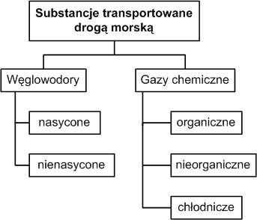

**Rys. 1.1.** Rodzaje substancji transportowanych drogą morską

W przypadku, gdy rysunki nie są wykonane samodzielnie przez autora, to należy podać źródło, poprzez odsyłacz do źródłowej pozycji literaturowej, np.:

**Rys. 1.1.** Rodzaje substancji transportowanych drogą morską [12]

**Na końcu podpisu pod rysunkiem nie należy stawiać kropki!**

Dla pierwszego wiersza pod podpisem rysunku (pusty wiersz) należy ustawić styl taki sam jak podpis rysunku (styl: Tytuł rysunku i tabeli - TNR 10, interlinia 1, bez odstępów).

Każdy rysunek musi być przywołany w tekście pracy, np. „Na Rys. 1.1 zaprezentowano…”. **Rysunki muszą być umieszczone w tekście po pierwszym przywołaniu. Może to być w następnym akapicie lub pół strony (stronę) później**.

Na zamieszczanych w pracy wykresach należy podpisać osie (nazwa i symbol wielkości oraz jednostka), a gdy na wykresie znajduje się kilka krzywych lub kilka np. słupków, należy je rozróżnić (rodzajem linii, kolorem, wypełnieniem) i podać legendę. Wartości liczbowe na osiach odciętej i rzędnej oraz podpis osi powinien być wykonany czcionką o wielkości 12÷14 pkt. Przykład prawidłowego zamieszczenia wykresu zamieszczono na Rys. 1.2, a opis rysunku złożonego z kilku elementów na Rys. 1.3 i 1.4.

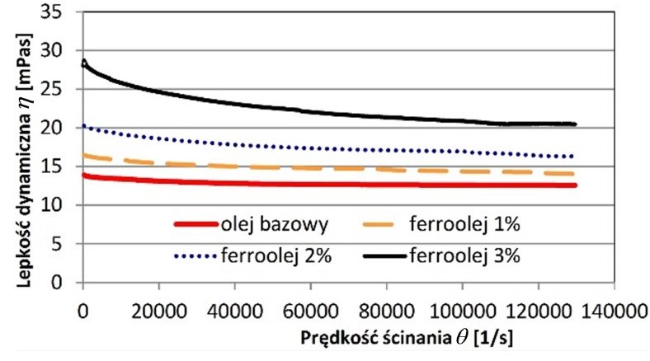

**Rys. 1.2.** Charakterystyki zmian wartości lepkości dynamicznej w funkcji prędkości ścinania dla trzech wybranych stężeń cząstek magnetycznych w ferrooleju oraz dla oleju bazowego

w temperaturze 90 °C [5]

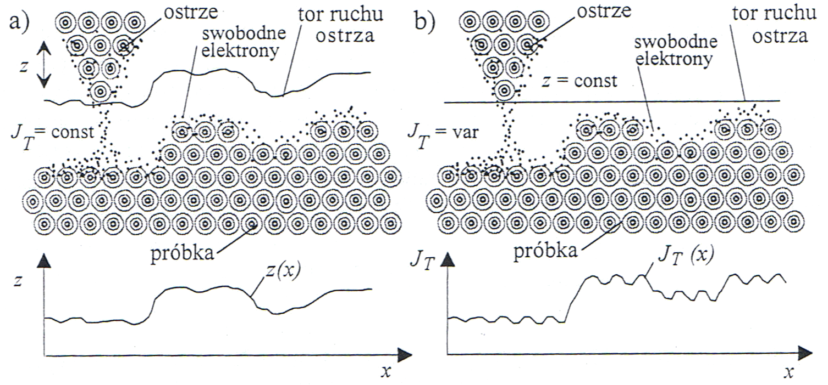

**Rys. 1.3.** Schemat pomiarów mikroskopem tunelowym [5]:

a) stałej wartości prądu tunelowego, b) stałej wysokości ostrza nad powierzchnią

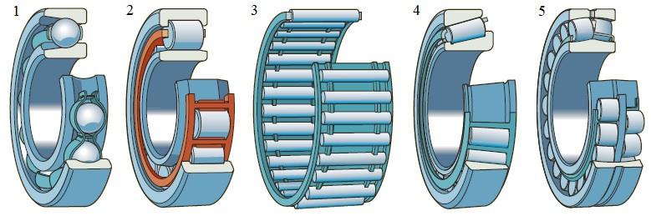

**Rys. 1.4.** Widokróżnych rodzajów łożysk tocznych [6]:

1  kulkowe zwykłe, 2  walcowe, 3  igiełkowe, 4  stożkowe, 5  baryłkowe

Obszerne rysunki, takie jak schematy ideowe urządzeń, schematy organizacyjne itp. oraz duże wykresy mogą być przedstawione w pozycji poziomej strony lub na rozkładanej kartce formatu A, większego niż A4. W takim przypadku należy przewidzieć w pracy miejsce na ich umieszczenie lub umieścić je w załączniku na końcu pracy.

## Format tabel

Dane umieszczone w tabeli należy zapisać tak, by tabela była **czytelna i przejrzysta**. Tabele umieszcza się w tekście z wyrównaniem do środka.

Parametry tekstu wypełniającego tabelę:

* czcionka TNR 8 ÷ 12 pkt (nie pochylona),
* interlinia 1, odstęp przed i po 0 pkt,
* wyśrodkowanie (CTRL E).

Tytuł tabeli (czcionka TNR 10 pkt) umieszcza się nad nią z wyrównaniem do środka. **Na końcu podpisu nie należy stawiać kropki!**

Numeracja tabel jest ciągła w ramach rozdziału. Tabele numeruje się numerem rozdziału i kolejnym numerem tabeli w rozdziale (**Tab. 1.1.**) i podpisuje się tytułem (patrz tabela poniżej).

**Tab. 1.1.** Dopuszczalne stężenia poprzedniego ładunku [12]

|  |  |  |  |  |  |  |  |  |  |
| --- | --- | --- | --- | --- | --- | --- | --- | --- | --- |
| Następny ładunek | Poprzedni ładunek | | | | | | | | |
| Propylen | Mieszanina  C4 | Izobutylen | Butylen | Butan | Butadien | Etylen | Chlorek winylu | Amoniak |
| Propylen | 100 | A | A | A | A | A | <100 | <100 | <20 |
| Mieszanina C4 | 20 | 100 | 100 | 100 | 100 | 50 | 5 | <100 | <20 |
| Izobutylen | 1 | 10 | 100 | 10 | 10 | 10 | 5 | <100 | <20 |
| Butylen | 100 | 100 | 100 | 100 | 100 | 100 | 5 | <100 | <20 |
| Butadien | 1 | 10 | 10 | 10 | 10 | 100 | 5 | <100 | <100 |

**Pomiędzy skrótem Tab. i numerem tabeli wstawić spację!**

Dla pierwszego wiersza nad i pod podpisem tabeli wstawić pusty wiersz o stylu takim samym jak podpis tytułu tabeli (styl: Tytuł rysunku i tabeli - TNR 10, interlinia 1, bez odstępów).

**Każda tabela musi być przywołana w tekście**, np. „W Tab. 1.1 przedstawiono…”. Tabele muszą być umieszczone w tekście po pierwszym przywołaniu tabeli. Może to być w następnym akapicie lub pół strony (stronę) później.

Należy unikać podziału tabeli między kolejne strony (zwłaszcza gdy tabela jest krótsza – zajmuje mniej niż pół strony). Jeśli jednak, ze względu na objętość prezentowanego materiału, zachodzi konieczność podziału tabeli między kolejne strony, należy pamiętać o powieleniu nagłówka tabeli na każdej ze stron, przy zastosowaniu opcji: „WŁAŚCIWOŚCI TABELI – wiersz – powtórz jako wiersz nagłówka na początku każdej strony”.

## Format spisu treści

Spis treści powinien być wygenerowany automatycznie za pomocą edytora tekstu z zachowaniem:

* odstępu między wierszami (interlinii) 1 pkt,
* odstępów akapitu: przed – 0 pkt, po – 6 pkt.
* wcięcia z lewej strony różnego dla różnych poziomów rozdziałów,
* wcięcia z prawej strony tak aby tekst nie wchodził na numerację stron min. 1,5 do 2,0 cm,
* justowania.

Przykład spisu treści wygenerowanego automatycznie za pomocą edytora tekstu MS WORD pokazany jest na stronie 6 niniejszego szablonu.

### Wpisać tytuł podrozdziału

**(Minimum 0,5 strony tekstu!)**

Sed ut perspiciatis unde omnis iste natus error sit voluptatem accusantium doloremque laudantium, totam rem aperiam, eaque ipsa quae ab illo inventore veritatis et quasi architecto beatae vitae dicta sunt explicabo. Nemo enim ipsam voluptatem quia voluptas sit aspernatur aut odit aut fugit, sed quia consequuntur magni dolores eos qui ratione voluptatem sequi nesciunt. Neque porro quisquam est, qui dolorem ipsum quia dolor sit amet, consectetur, adipisci velit, sed quia non numquam eius modi tempora incidunt ut labore et dolore magnam aliquam quaerat voluptatem. Ut enim ad minima veniam, quis nostrum exercitationem ullam corporis suscipit laboriosam, nisi ut aliquid ex ea commodi consequatur? voluptas sit aspernatur aut odit aut fugit, sed quia consequunfsef xc sfgvb swr dfgsbrngtur magni dolores eos qui ratione voluptatem sequi nesciunt. Neque porro quisquam est, qui dolorem ipsum quia dolor sit amet, consectetur, adipisci velit, sed quia non numquam eius modi tempora incidunt ut labore et dolore magnam Quis autem vel eum iure reprehenderit qui in ea lorem eum fugiat quo voluptas nulla pariatur? **(Minimum 0,5 strony tekstu! Minimum 2 punkty podrozdziału)**

### Wpisać tytuł podrozdziału

**(Minimum 0,5 strony tekstu! Minimum 2 punkty podrozdziału)**

Sed ut perspiciatis unde omnis iste natus error sit voluptatem accusantium doloremque laudantium, totam rem aperiam, eaque ipsa quae ab illo inventore veritatis et quasi architecto beatae vitae dicta sunt explicabo. Nemo enim ipsam voluptatem quia voluptas sit aspernatur aut odit aut fugit, sed quia consequuntur magni dolores eos qui ratione voluptatem sequi nesciunt. Neque porro quisquam est, qui dolorem ipsum quia dolor sit amet, consectetur, adipisci velit, sed quia non numquam eius modi tempora incidunt ut labore et dolore magnam aliquam quaerat voluptatem. Ut enim ad minima veniam, quis nostrum exercitationem ullam corporis suscipit laboriosam, nisi ut aliquid ex ea commodi consequatur? Quis autem vel eum iure reprehenderit qui in ea voluptate velit esse quam nihil molestiae consequatur, vel illum qui dolorem eum fugiat quo voluptas nulla pariatur? Nemo enim ipsam voluptatem quia voluptas sit aspernatur aut odit aut fugit, sed quia consequuntur magni dolores eos qui ratione voluptatem sequi nesciunt. Neque porro quisquam est, qui dolorem ipsum quia dolor sit amet, consectetur, adipisci velit, sed quia non numquam eius modi tempora incidunt ut labore et dolore magnam aliquam quaerat voluptatem. Ut enim ad minima veniam, quis nostrum exercitationem ullam corporis suscipit laboriosam, nisi ut aliquid ex ea commodi consequatur?

Parametry formatowania tytułu punktu podrozdziału przedstawiono na Rys. 1.5 a podrozdziału na Rys. 1.6.

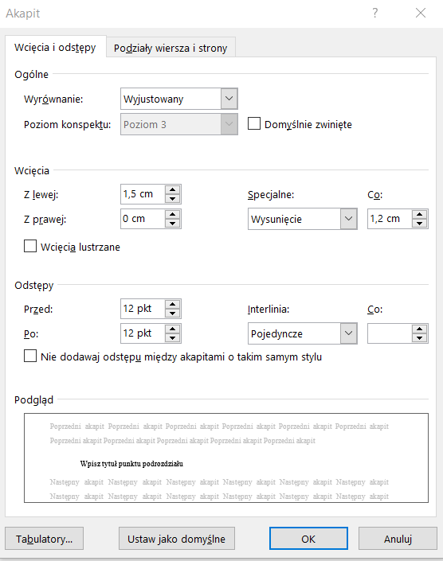

**Rys. 1.5.** Widok ustawień formatowania punktu podrozdziału

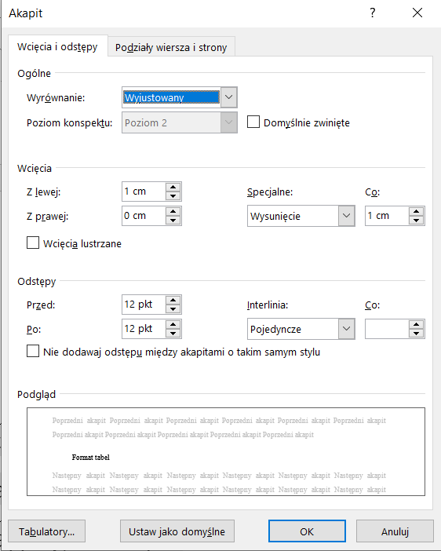

**Rys. 1.6.** Widok ustawień formatowania podrozdziału

# Wpisać kolejny numer rozdziału

**Krótkie wprowadzenie minimum 5-6 zdań!**

Wpisz tekst dotyczący drugiego rozdziału

Sed ut perspiciatis unde omnis iste natus error sit voluptatem accusantium doloremque laudantium, totam rem aperiam, eaque ipsa quae ab illo inventore veritatis et quasi architecto beatae vitae dicta sunt explicabo. Nemo enim ipsam voluptatem quia voluptas sit aspernatur aut odit aut fugit, sed quia consequuntur magni dolores eos qui ratione voluptatem sequi nesciunt. Neque porro quisquam est, qui dolorem ipsum quia dolor sit amet, consectetur, adipisci velit, sed quia non numquam eius modi tempora incidunt ut labore et dolore magnam aliquam quaerat voluptatem. Ut enim ad minima veniam, quis nostrum exercitationem ullam corporis suscipit laboriosam, nisi ut aliquid ex ea commodi consequatur?

## Wpisać tytuł kolejnego podrozdziału

**Krótkie wprowadzenie minimum 4-5 zdań! Minimum 2 podrozdziały w rozdziale!**

Wpisz tekst dotyczący podrozdziału.

Sed ut perspiciatis unde omnis iste natus error sit voluptatem accusantium doloremque laudantium, totam rem aperiam, eaque ipsa quae ab illo inventore veritatis et quasi architecto beatae vitae dicta sunt explicabo. Nemo enim ipsam voluptatem quia voluptas sit aspernatur aut odit aut fugit, sed quia consequuntur magni dolores eos qui ratione voluptatem sequi nesciunt. Neque porro quisquam est, qui dolorem ipsum quia dolor sit amet, consectetur, adipisci velit, sed quia non numquam eius modi?

……………………………..

……………………………

………………………….

## Wpisać tytuł kolejnego podrozdziału

**Krótkie wprowadzenie minimum 4-5 zdań! Minimum 2 podrozdziały w rozdziale!**

Wpisz tekst dotyczący podrozdziału.

Sed ut perspiciatis unde omnis iste natus error sit voluptatem accusantium doloremque laudantium, totam rem aperiam, eaque ipsa quae ab illo inventore veritatis et quasi architecto beatae vitae dicta sunt explicabo. Nemo enim ipsam voluptatem quia voluptas sit aspernatur aut odit aut fugit, sed quia consequuntur magni dolores eos qui ratione voluptatem sequi nesciunt. Neque porro quisquam est, qui dolorem ipsum quia dolor sit amet, consectetur, adipisci velit, sed quia non numquam eius modi tempora incidunt ut labore et dolore magnam aliquam quaerat voluptatem. Ut enim ad minima veniam, quis nostrum exercitationem ullam corporis suscipit laboriosam, nisi ut aliquid ex ea commodi consequatur?

### Wpisz tytuł punktu podrozdziału

**(Minimum 0,5 strony tekstu! Minimum 2 punkty podrozdziału)**

Sed ut perspiciatis unde omnis iste natus error sit voluptatem accusantium doloremque laudantium, totam rem aperiam, eaque ipsa quae ab illo inventore veritatis et quasi architecto beatae vitae dicta sunt explicabo. Nemo enim ipsam voluptatem quia voluptas sit aspernatur aut odit aut fugit, sed quia consequuntur magni dolores eos qui ratione voluptatem sequi nesciunt. Neque porro quisquam est, qui dolorem ipsum quia dolor sit amet, consectetur, adipisci velit, sed quia non numquam eius modi tempora incidunt ut labore et dolore magnam aliquam quaerat voluptatem. Ut enim ad minima veniam, quis nostrum exercitationem ullam corporis suscipit laboriosam, nisi ut aliquid ex ea commodi consequatur? Quis autem vel eum iure reprehenderit qui in ea voluptate velit esse quam nihil molestiae consequatur, vel illum qui dolorem eum fugiat quo voluptas nulla pariatur? Nemo enim ipsam voluptatem quia voluptas sit aspernatur aut odit aut fugit, sed quia consequuntur magni dolores eos qui ratione voluptatem sequi nesciunt.

Quis autem vel eum iure reprehenderit qui in ea voluptate velit esse quam nihil molestiae consequatur, vel illum qui dolorem eum fugiat quo voluptas nulla pariatur? Nemo enim ipsam voluptatem quia voluptas sit aspernatur aut odit aut fugit, sed quia consequuntur magni dolores eos qui ratione voluptatem sequi nesciunt.

### Wpisz tytuł punktu podrozdziału

**(Minimum 0,5 strony tekstu! Minimum 2 punkty podrozdziału)**

Sed ut perspiciatis unde omnis iste natus error sit voluptatem accusantium doloremque laudantium, totam rem aperiam, eaque ipsa quae ab illo inventore veritatis et quasi architecto beatae vitae dicta sunt explicabo. Nemo enim ipsam voluptatem quia voluptas sit aspernatur aut odit aut fugit, sed quia consequuntur magni dolores eos qui ratione voluptatem sequi nesciunt. Neque porro quisquam est, qui dolorem ipsum quia dolor sit amet, consectetur, adipisci velit, sed quia non numquam eius modi tempora incidunt ut labore et dolore magnam aliquam quaerat voluptatem. Ut enim ad minima veniam, quis nostrum exercitationem ullam corporis suscipit laboriosam, nisi ut aliquid ex ea commodi consequatur? Quis autem vel eum iure reprehenderit qui in ea voluptate velit esse quam nihil molestiae consequatur, vel illum qui dolorem eum fugiat quo voluptas nulla pariatur? Nemo enim ipsam voluptatem quia voluptas sit aspernatur aut odit aut fugit, sed quia consequuntur magni dolores eos qui ratione voluptatem sequi nesciunt.

Quis autem vel eum iure reprehenderit qui in ea voluptate velit esse quam nihil molestiae consequatur, vel illum qui dolorem eum fugiat quo voluptas nulla pariatur? Nemo enim ipsam voluptatem quia voluptas sit aspernatur aut odit aut fugit, sed quia consequuntur magni dolores eos qui ratione voluptatem sequi nesciunt.

# Wpisać tytuł trzeciego rozdziału

Wpisz tekst dotyczący trzeciego rozdziału.

**Krótkie wprowadzenie minimum 5-6 zdań!** Parametry formatowania tytułu rozdziałów przedstawione na Rys. 3.1.

Sed ut perspiciatis unde omnis iste natus error sit voluptatem accusantium doloremque laudantium, totam rem aperiam, eaque ipsa quae ab illo inventore veritatis et quasi architecto beatae vitae dicta sunt explicabo. Nemo enim ipsam voluptatem quia voluptas sit aspernatur aut odit aut fugit, sed quia consequuntur magni dolores eos qui ratione voluptatem sequi nesciunt. Neque porro quisquam est, qui dolorem ipsum quia dolor sit amet, consectetur, adipisci velit, sed quia non numquam eius modi tempora incidunt ut labore et dolore magnam aliquam quaerat voluptatem. Ut enim ad minima veniam, quis nostrum exercitationem ullam corporis suscipit laboriosam, nisi ut aliquid ex ea commodi consequatur?

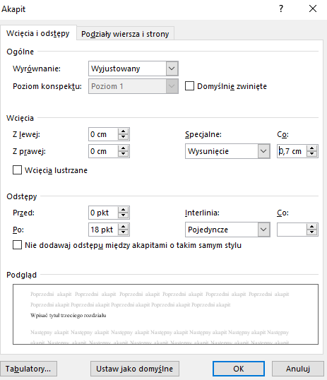

**Rys. 3.1.** Widok ustawień formatowania

# Podsumowanie i wnioski końcowe

Wpisać tutaj minimum 1-2 strony wniosków i spostrzeżeń z dokonanych badań, analizy, opracowań projektowych.

Bibliografia

1. Bartecki K., Król D., Skowroński J.: *Wyznaczanie kluczowych wskaźników wydajności procesu produkcyjnego – część 1: badania teoretyczne*. Pomiary Automatyka Robotyka, r. 22, nr 3, str. 5-13, 2018.
2. Dudzik K., Labuda W.: *The possibility of applying acoustic emission and dynamometric methods for monitoring the turning process*. Materials, No. 13 (2926), pp. 234-342, 2020.
3. Frycz M.: *The effect of the concentration of magnetic particles on the operating parameters of a slide journal bearing lubricated with ferro-oil*. Tribologia, Vol. 2 (284), no. 4, 2019, pp. 43-56, 2019.
4. Górski L.: *Tatry latem z lotu ptaka.* Polityka a życie, vol. 5, nr 18, str. 234-342, 2029.
5. Hewitt P.: *Fizyka wokół nas*. Wydawnictwo naukowe PWN, Warszawa 2021.
6. Kaczmarczyk W.: *Planowanie partii produkcyjnych w przemyśle spożywczym*. Praca zbiorowa pod redakcją M. Dudek: Nowoczesne metody i narzędzia w inżynierii produkcji i zarządzaniu. Wydawnictwo AGH, Kraków 2021.
7. Pawlik K., Zenderowski R.: *Dyplom z internetu. Jak korzystać z internetu pisząc prace dyplomowe?* CeDeWu, Warszawa 2020.
8. Walczak A.: *Poradnik edytorski prac dyplomowych.* Akademia Morska w Szczecinie, Szczecin 2012.
9. Welskop W.: *Jak napisać pracę licencjacką i magisterską? Poradnik dla studentów.* Wydawnictwo Naukowe Wyższej Szkoły Biznesu i Nauk o Zdrowiu, Łódź 2014.
10. Żuk A.: *Analiza składu chemicznego ciała niebieskiego w kropli wody*. Praca doktorska. Wydział Filozofii, Uniwersytet Trzeciego Wieku, Madryt 2045.
11. <http://www.mechanik.media.pl/miesiecznik/lipiec-2021.html>(data dostępu 20.08.2021 r.)
12. https://www.motorship.com/gfsconference/latest-news101/lng-debate-highlights-fuel-choice-challenge (data dostępu 29.10.2020 r.)
13. Development of Offshore LNG FSRU Facility at Kakinada Deep Water Port, Kakinada, Andhra Pradesh, PRE-FEASIBILITY STUDY REPORT, 2012, pp. 26- 27.
14. Katalog informacyjny firmy Siemens: Automation of Sequentail Processes with GRAPH in the TIA Portal for S7-1500.
15. Norma IEC 61131-3 Programmable controllers – Part 3: Programming languages.

Wykaz rysunków i tabel

Rys. 1.1. Przykład widma promieniowania elektromagnetycznego 10

Rys. 1.2. Zależność zdolności emisji od długości fali obrazujące prawo Wiena na przykładzie Słońca 11

Rys. 1.3. Zdjęcie obrazujące ekspansję bezpośrednią 13

Rys. 2.1. Schemat prostego cyklu Clausiusa-Rankine’a 13

Rys. 2.2. Schemat rekuperacyjnego obiegu Clausiusa-Rankine’a 14

Rys. 2.3. Schemat kaskadowego cyklu Clausiusa-Rankine’a 15

Rys. 4.1. Schemat kombinowanego cyklu Clausiusa-Rankine’a 16

Rys. 4.2. Schemat zamkniętego obiegu Braytona 17

Rys. 4.3. Schemat rekuperacyjnego cyklu Braytona 17

Rys. 4.4. Schemat instalacji kombinowanej według A. Sazali 19

Rys. 5.1. Diagram procentowego składu LNG 21

Rys. 5.2. Podział zbiornikowców LNG ze względu na zastosowane zbiorniki 23

Rys. 5.3. Podział zbiornikowców ze względu na objętość zbiorników 23

Rys. 5.4. Schemat łańcucha produkcji, obrotu i wykorzystania LNG 29

Rys. 5.5. Wykres redukcja emisji szkodliwych substancji w zależności od użytego paliwa 31

Rys. 6.1. Schemat instalacja do regazyfikacji LNG 32

Rys. 6.2. Schemat parownika ORV 34

Rys. 6.3. Schemat parownika SCV 35

Rys. 6.4.  Klasyfikacja wymienników stosowanych w systemach odzyskiwania energii cieplnej 39

Tab. 1.1. Porównanie obiegów pod względem wartości sprawności maksymalnej 18

Tab. 1.2. Właściwości LNG 20

Tab. 1.3. Właściwości LPG 25

Tab. 1.4. Porównanie LNG z LPG 27

Tab. 2.1. Klasyfikacja gazu ziemnego ze względu na wartość liczby Wobbego 30

Tab. 3.1. Rodzaje zbiorników do magazynowania LNG 33

Tab. 3.2. Ciepło właściwe przy stałym ciśnieniu w zależności od ciśnienia 37

Tab. 5.1. Ciepło właściwe przy stałej objętości w zależności od ciśnienia 38

Tab. 6.1. Zalety i wady rekuperatorów, regeneratorów oraz pomp ciepła 45

Tab. 6.2. Założony skład LNG do przeprowadzenia symulacji 51

Tab. 6.3. Wyniki symulacji z programu Aspen HYSYS 53

Tab. 6.4. Wartości z bazy danych miniREFPROP oraz chmury UMG 54

Tab. 6.5. Wyniki obliczeń mocy urządzeń 56

Tab. 6.6. Wyniki obliczeń strat egzergii 61

Załączniki

1. **Załącznik 1 - Rysunek złożeniowy skrzynki prędkości.**
2. **Załącznik 2 – Rysunek wykonawczy wału nr 1.**
3. **Załącznik 3 – Rysunek wykonawczy wału nr 2.**
4. **Załącznik 4 – Rysunek wykonawczy koła zębatego nr 1.**